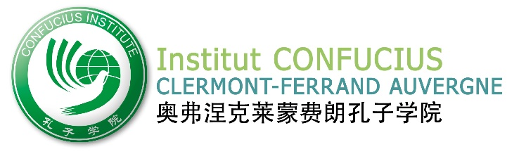
Bulletin d’inscription
Bourse d’études Institut Confucius 2017

Adresse : 40 avenue de Grande-Bretagne - 63000 Clermont-Ferrand
Téléphone : 04.73.14.11.27
Courriel : contact@confucius-clermont-auvergne.org
Site Internet : www.confucius-clermont-auvergne.org

* Date limite d’inscription : le mardi 9 mai 2017
Date limite de paiement des frais de dossier : le lundi 15 mai 2017

Nom : Prénom :
Adresse :
Téléphone/Portable : Courriel :
N° de passeport : Date de naissance :
Etablissement fréquenté ou profession :
Nom du professeur de chinois :

Niveau de chinois (indiquez où et combien de temps vous avez étudié le chinois et dernier diplôme HSK obtenu) :
Vous postulez pour quel type de bourse et dans quelle université chinoise :

Intérêt/motivation pour la bourse Institut Confucius :
……………………………………………………………………………………………………………………………………………………………………………………………………………………………………………………………………………………………………………………………………………………………………………………………………………………………………………………………………………………………………………………………………………………………………………………………………………………. ……………………………………………………………………………………………………………………………………………………
*A votre retour, il vous sera demandé un rapport de séjour d’une page sur votre expérience en Chine.

Utilisation de l’image :
Autorisez-vous l’association à utiliser pour la saison 2017/2018, votre image à des fins non commerciales sur tout type de support (affiche, site Internet, etc.) ?

OUI NON

Fait à , le Signature

Réservé à l’administration :
Payé le : Chèque : Espèces :

